**令和４年度**

**土佐フードビジネスクリエーター人材創出事業**

**協 賛 金 公 募 要 項**



土佐FBCでは、企業の研究開発力を高め、イノベーション創出と持続可能なビジネスを構築し、競争優位性をもたらす研究開発人材育成事業を推進しております。つきましては、地域の企業・団体等の皆さまから協賛金を募集し、運営基盤の安定化をはかるとともに、土佐FBCを応援する企業・団体様には、広告及び企業研修の場として土佐FBCを活用して頂ければと考えております。

皆様からのご支援をどうぞよろしくお願いいたします。



私たちは、高知大学の社会人教育プログラム

土佐フードビジネスクﾘエータ―人材創出事業（土佐FBC）

を応援しています

[](http://www.google.co.jp/url?sa=i&rct=j&q=&esrc=s&source=images&cd=&cad=rja&uact=8&ved=2ahUKEwiXrq2LxIHZAhXIWrwKHYQbBfYQjRx6BAgAEAY&url=http://www.kochi-u.ac.jp/&psig=AOvVaw1wn6dUvd5xvD-h_bMlZZUV&ust=1517465062034869)

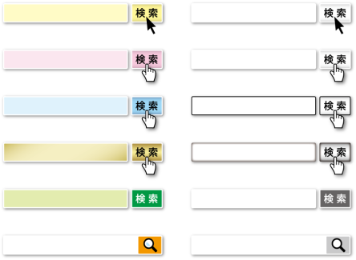

**土佐FBC**

**※FBCのロゴについて**

FBCの文字を用いて人と志を表しています。修了時、受講生に授与するバッジのデザインになっています。

**高知大学**

**目　次**

１．**趣旨等　・・・・・・・・・・・・・・・・・・・・・・・・・・・・・・・・**p.１

２．**協賛種別及び協賛広告内容 　・・・・・・・・・・・・・・・・・・・・・・・**p.１

３．**協賛金額　・・・・・・・・・・・・・・・・・・・・・・・・・・・・・・・**p.２

４．**応募資格 　・・・・・・・・・・・・・・・・・・・・・・・・・・・・・・・**p.２

５．**応募方法 　・・・・・・・・・・・・・・・・・・・・・・・・・・・・・・・**p.２

６．**協賛受入決定　・・・・・・・・・・・・・・・・・・・・・・・・・・・・**p.２

７．**協賛広告内容仕様詳細　・・・・・・・・・・・・・・・・・・・・・・・・**p.３～７

８．**協賛種別及び協賛広告内容一覧表　・・・・・・・・・・・・・・・・・・・・**p.７

９．**応募書類の提出・問合せ先　・・・・・・・・・・・・・・・・・・・・・・・**p.７

* **様式集１～４　・・・・・・・・・・・・・・・・・・・・・・・・・・**p.８～11

【参考】**高知大学土佐フードビジネスクリエーター人材創出事業への協賛及び協賛金に**

**関する取扱内規　・・・・・・・・・・・・・・・・・・・・・・・・**p.12

【参考】**国立大学法人高知大学広告掲載要項　・・・・・・・・・・・・・・・・**p.14

【参考】**国立大学法人高知大学広告掲載基準　・・・・・・・・・・・・・・・・**p.17

**高知大学土佐フードビジネスクリエーター人材創出事業**

**令和４年度　協賛金公募要項**

**１．趣旨等**

高知大学は、土佐フードビジネスクリエーター人材創出事業（以下「土佐FBC」という。）の令和４年度協賛金を募集します。

土佐FBCは、平成20年度から１事業期間を５年として、令和４年度で第３期15年目を迎えます。高知県の産業振興計画の重点領域である食品産業の振興に貢献することを目的として、地域の産学官の連携の下、高知県食品産業の中核を担うとともに食品産業にイノベーションをもたらす研究開発人材の育成を目指し、食品学や品質管理等の食品技術に関する講義やマーケティング等のマネジメントに関する講義、また、現場レベルでの実習からなる教育プログラムを実施しております。令和３年度までの14年間でのべ659名（学外教室等を含む）の修了生を輩出し、修了生はフードビジネスクリエーターとして食品メーカーや行政、団体などの各分野で活躍しています。

平成30年度から実施する土佐FBCⅢでは、企業等における研究開発の基礎となる知識・技術力を有した食品産業従事者の養成を行う「BBコース」、BBコースの座学の一部を選択して受講する「部分受講コース」、令和元年度からは、内閣府地方大学・地域産業創生交付金等を活用し、農産物をはじめとする食品の「高付加価値化」の教育研究を担い、高知県食品産業における食品研究開発人材の高度化を図り、企業の研究開発投資を拡大させることを目指したゼミ形式による「Sコース」を開講しています。

令和４年度からは食品ビジネスにおける幅広い基礎知識を有する人材の育成を目的とし土佐FBCの概要に触れていただく「入門コース」を新設します。また、完全オンライン授業とすることにより、今まで受講が困難であった遠隔地や県外からの受講も可能となり、交流等が活発になることにより、今まで以上のシナジー効果が期待されます。

つきましては、これらの企業の研究開発力を高め、イノベーション創出と持続可能なビジネスを構築し、競争優位性をもたらす研究開発人材育成事業を推進するため、地域の皆さまから広く協賛金を募集し、運営基盤の安定化を図るとともに、土佐FBCを応援する企業・団体様に対し、広告や企業研修の場として土佐FBCを活用いただければ幸いに存じます。

皆様からのご支援をどうぞよろしくお願いいたします。

**２．協賛種別及び協賛広告内容**

（１）**ビジネススポンサー（特別協賛）**

a．土佐FBC協賛企業名紹介横断幕設置

b．土佐FBC公式封筒に協賛企業名印刷

c．土佐FBC「BBコース」受講権１名分

d．土佐FBC「部分受講コース」又は「入門コース」受講権２名分

e．土佐FBCホームページに協賛企業名バナー掲載

f．土佐FBC広報誌に協賛企業広告掲載

g．土佐FBCパンフレット及びオンライン等広告掲載

（２）**サポートスポンサー（一般協賛）Ａ・Ｂ**

**サポートスポンサー（一般協賛）Ａ**

e．土佐FBCホームページに協賛企業名バナー掲載

g．土佐FBCパンフレット及びオンライン等広告掲載

**サポートスポンサー（一般協賛）Ｂ**

f．土佐FBC広報誌内に協賛企業広告掲載

g．土佐FBCパンフレット及びオンライン等広告掲載

**３．協賛金額**

（１）ビジネススポンサー（特別協賛）　　　　　　　100万円

（２）サポートスポンサー（一般協賛）Ａ・Ｂ　　　各10万円

**４．応募資格**

土佐FBC事業を応援する企業・団体等

（国立大学法人高知大学広告掲載基準に規定する規制業種又は事業者を除く）

**５．応募方法**

（１）応募書類：土佐FBCホームページからダウンロードしてください。

　　・様式１　協賛金申込書

　　・様式２　協賛金申込書（広告イメージ）

　　・様式３　協賛金申込書（企業・団体等の概要）

（２）受付期間

　　令和４年３月12日（土）～令和４年５月13日（金）

（３）提出先

提出書類に必要事項を記入し、WordやPDFなどのファイル形式でメールに添付して「**９.応募書類の提出・問合せ先**」に記載の土佐FBCⅢ企画運営室メールアドレス宛に送信してください。

（４）留意事項

　　応募書類は返却いたしません。

　　協賛に関して別途協議事項等がある場合は、協賛金申込書（様式１）備考欄に記載してください。

**６．協賛受入決定**

国立大学法人高知大学広告掲載要項・国立大学法人高知大学広告掲載基準、高知大学土佐フードビジネスクリエーター人材創出事業への協賛及び協賛金に関する取扱内規の規定に基づき、高知大学広告審査委員会（５月下旬～６月上旬実施予定）の審査を経て決定します。

審査結果を踏まえ、協賛可否決定通知書（様式４）にて結果を通知いたします。

協賛金の納入は、高知大学が発行する納付書により行ってください（６月中旬頃発行予定）。

**７．協賛広告内容仕様詳細**

企業名の掲載場所は抽選等により決定する予定です。（抽選方法は申込数等に応じて決定します。）

**a．土佐FBC協賛企業名紹介横断幕設置**

期間：令和４年７月上旬～令和５年６月下旬

横断幕イメージ：片面ターポリン生地・規格は以下のとおり

900mm

900mm

3600mm



企業名・ロゴ

企業名・ロゴ

私たちは、高知大学の社会人教育プログラム　

土佐フードビジネスクﾘエータ―人材創出事業（土佐FBC）

を応援しています

300mm

企業名・ロゴ

企業名・ロゴ

840mm





**土佐FBC**

（※申込件数等に応じ、規格・レイアウト・イメージは若干変更する場合があります）

設置場所：３箇所

＜物部キャンパス正門　グラウンド側フェンス：農林海洋科学部＞

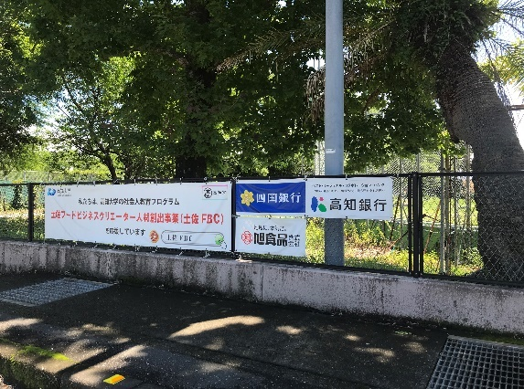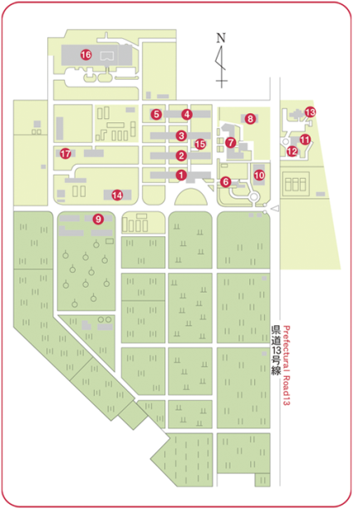

高知大学物部キャンパス

至　空港

＜小津キャンパスフェンス：附属小学校＞

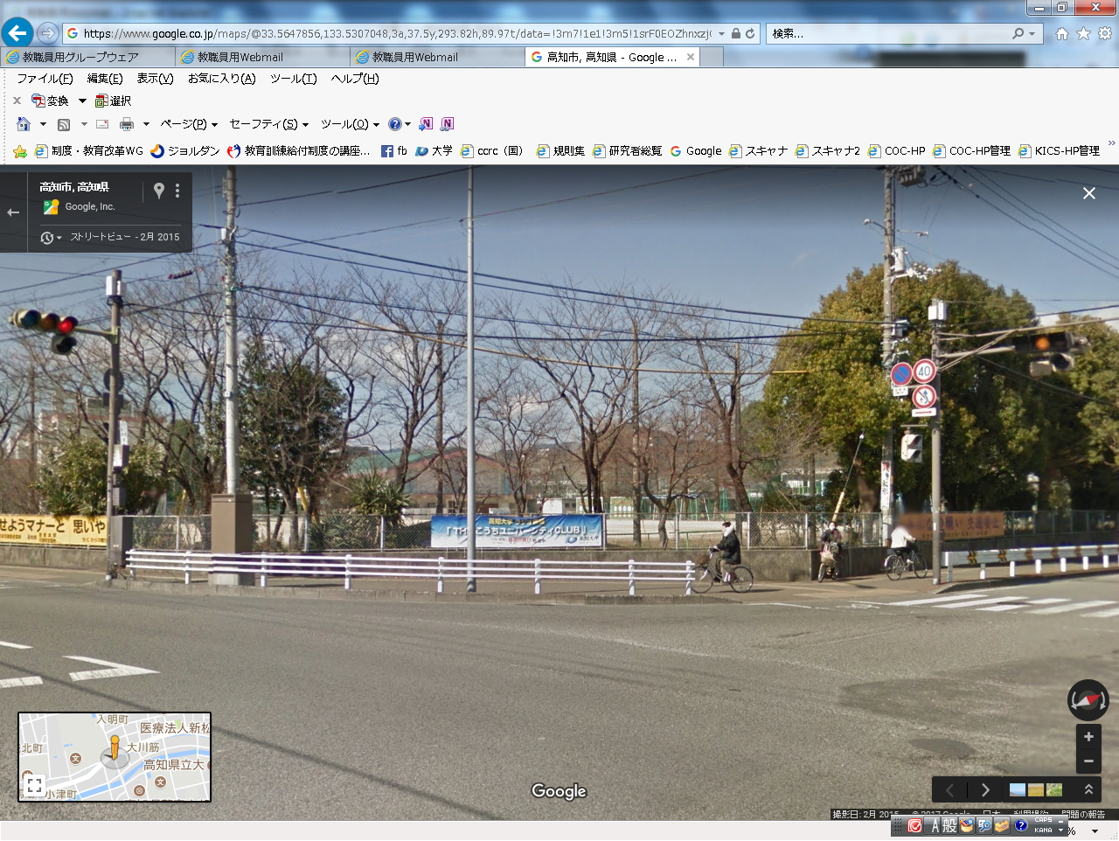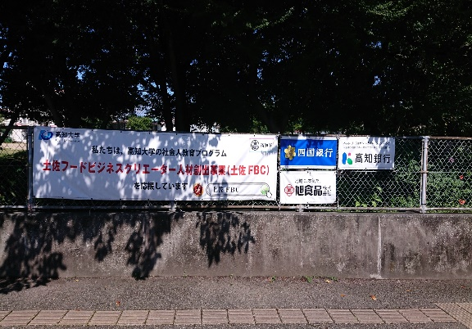

高知大学小津キャンパス

附属小学校

＜朝倉キャンパス南団地：次世代地域創造センターフェンス＞

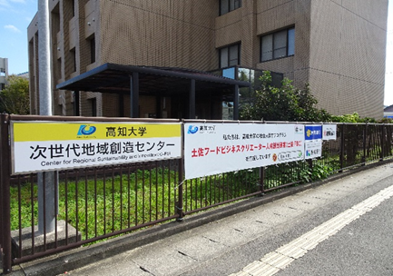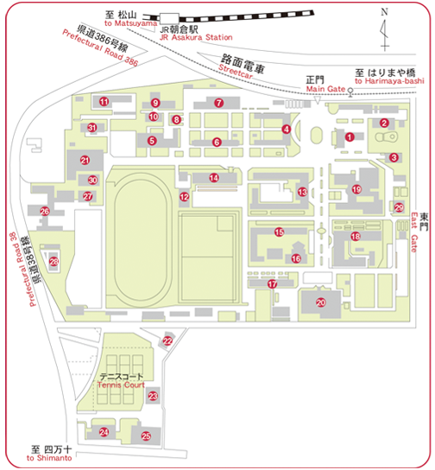

高知大学朝倉キャンパス南団地

**b．土佐FBC公式封筒に協賛企業名印刷**

封筒種別：長３・角２

印刷部数：800部［長３（300部）・角２（500部）]

使用期間：令和４年７月上旬～令和５年６月下旬（作成部数すべてを使用した時点で終了）

封筒イメージ：以下のとおり

（※申込件数等に応じ、規格・レイアウト・イメージは若干変更する場合があります）



封筒裏面下部

12mm

36mm

**≪規格：長３≫**

私たちは、高知大学の社会人教育プログラム

**土佐フードビジネスクリエーター人材創出事業（土佐FBC）**

を応援しています

企業名

企業名

企業名

企業名

企業名

企業名

企業名の掲載場所は抽選等により決定する予定です。（抽選方法は申込数等に応じて決定します。）

**≪規格：角２≫**

封筒裏面下部

私たちは、高知大学の社会人教育プログラム

**土佐フードビジネスクリエーター人材創出事業（土佐FBC）**

を応援しています

企業名

企業名

企業名

20mm

企業名

企業名

企業名

企業名の掲載場所は抽選等により決定する予定です。（抽選方法は申込数等に応じて決定します。）

60mm

**c．土佐FBC「BBコース」受講権１名分**

　　　内容：土佐FBC「BBコース」１名分の講習料を免除する。

　　　　　　「BBコース受講権」は100万円ごとに１名付与

（ex.200万円の協賛であれば２名分となる。）

　　　応募：土佐FBC受講生募集要項参照のこと。

**d．土佐FBC「部分受講コース」又は「入門コース」受講権２名分**

　　　内容：土佐FBC「部分受講コース」又は「入門コース」２名分の講習料を免除する。

いずれの受講権も50万円ごとに１名付与（ex.150万円の協賛で３名分となる。）

　　　応募：土佐FBC受講生募集要項参照のこと。

**e．土佐FBCホームページへ協賛企業名バナー掲載**

掲載期間：令和４年７月上旬～令和５年６月下旬

バナーイメージ：令和４年１月時点。４月よりホームページリニューアル予定。

（※申込件数等に応じ、規格・レイアウト・イメージは若干変更する場合があります）

＜参考：土佐FBCホームページアクセス数：4,577件（令和３年１月１日～12月31日＞

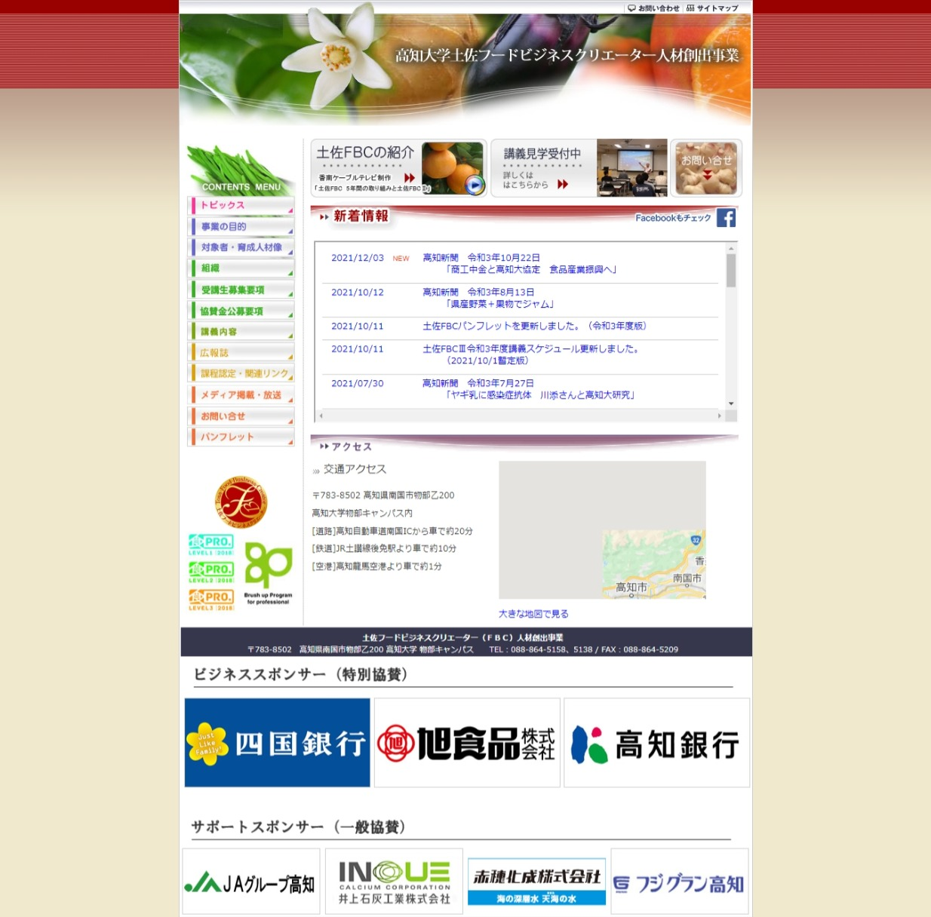

**バナー広告（募集について**

**ビジネススポンサー（特別協賛）**

企業名・ロゴ

企業名・ロゴ

企業名・ロゴ

規格60×180

ピクセル

企業名・ロゴ

**サポートスポンサー（一般協賛）**

企業名・ロゴ

規格54×162

ピクセル

企業名・ロゴ

企業名・ロゴ

企業名・ロゴ

企業名・ロゴ

企業名・ロゴ

規格54×162

ピクセル

企業名・ロゴ

企業名・ロゴ

企業名・ロゴ

企業名・ロゴ

**f．土佐FBC広報誌内に協賛企業広告掲載**

発行時期：令和４年10～11月頃発刊/年１回

内容：Ａ４縦サイズ８ページ程度（1000部発行予定）

‹メインターゲット›フードビジネス関係企業・団体等　‹サブターゲット›一般

‹目的›土佐FBC認知度の向上、魅力の伝達、受講生・協賛募集ツール、成果可視化

<広報誌内容[　]内はページ数>

　　　１.土佐FBCとは？・カリキュラム[１]

　　　　　２.土佐FBCⅢ受講の流れ等[１]

　　　　３.Ｒ＆Ｄ人材育成！Ｓコース紹介等[２]

　　　　　４.土佐FBC前年度実績成果紹介[１]

　　　　　５.土佐FBC受講生インタビュー[２]

　　　　　６.土佐FBCトピックス・ニュース[1/3]

　　　　７.土佐FBC修了生企業紹介[1/3]

　　　　８.受講生募集・協賛金募集案内[1/3]

**※現時点での企画であり、変更する場合があります**

広告規格：広報誌内に広報枠を設定、広告規格は下図のとおり

（※申込件数等に応じ、規格・レイアウト・イメージは若干変更する場合があります）

広告掲載ページ：広報誌後半４ページ程度で広報枠を設定（紙面の下段部に設定予定）

**ビジネススポンサー**

**（特別協賛）広告**

規格：縦50mm×横170mm

**サポートスポンサー**

**（一般協賛）広告**

規格：縦50mm×横80mm

**サポートスポンサー**

**（一般協賛）広告**

規格：縦50mm×横80mm

A４縦サイズ広報誌の紙面下段部

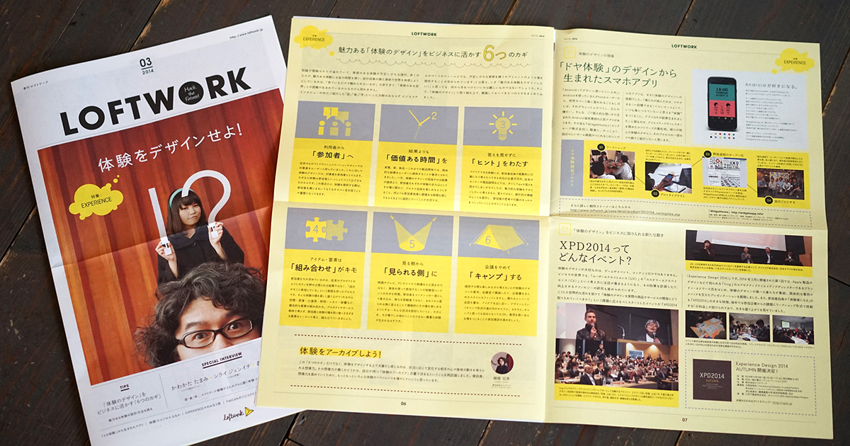

企業名の掲載場所は抽選等により決定する予定です。（抽選方法は申込数等に応じて決定します。）

**g．土佐FBCパンフレット及びオンライン等広告掲載**

内容：土佐FBCパンフレットやZoom等を利用して配信するコンテンツ（一部の講　　　　　　　 義、イベントや交流会等）配信時や式典・イベント等開催時に協賛企業広告クリップを掲示する。ただし、配信コンテンツの詳細が未確定のため当面テストケースとして全てのスポンサーを対象とする。

広告イメージは以下のとおり

**令和４年度土佐FBC協賛企業**

**ビジネススポンサー**



**サポートスポンサー**





**８．協賛種別及び協賛広告内容等一覧表**

|  |  |  |  |
| --- | --- | --- | --- |
|  | **ビジネススポンサー** | **サポートスポンサーＡ** | **サポートスポンサーＢ** |
| **a.横断幕** | **●** |  |  |
| **b.封筒** | **●** |  |  |
| **c.BBコース受講権**  **（１名分）** | **●** |  |  |
| **d.部分･入門コース**  **受講権（２名分）** | **●** |  |  |
| **e.HPにバナー掲載** | **●** | **●** |  |
| **f.広報誌** | **●** |  | **●** |
| **g.パンフレット** | **●** | **●** | **●** |

**９．応募書類の提出・問合せ先**

土佐FBCⅢ企画運営室

〒783-8502　高知県南国市物部乙200　高知大学物部キャンパス内

TEL：088-864-5158、5138（平日9:00～17:00）

FAX：088-864-5209

E-mail：tosa-fbc@kochi-u.ac.jp

HP：http://www.ckkc.kochi-u.ac.jp/~ckkc0001/tosafbc/

**様式1**

令和　　年　　月　　日

高知大学次世代地域創造センター長　殿

　　　　　　　　　　　　　　　　　　　　　　　会社名

　代表者名

協賛金申込書

高知大学土佐フードビジネスクリエーター人材創出事業協賛金公募要項及び高知大学土佐フードビジネスクリエーター人材創出事業への協賛及び協賛金に関する取扱内規第３条の規定に基づき、下記の通り、協賛の申請をします。

記

|  |  |  |
| --- | --- | --- |
| 事項 | 申込ﾁｪｯｸ | 内容 |
| 協賛種別 | □ | ビジネススポンサー（特別協賛）…100万円/年  a．土佐FBC協賛企業名紹介横断幕設置  b．土佐FBC公式封筒に協賛企業名印刷  c．土佐FBC「BBコース」受講権１名分  d．土佐FBC「部分受講・入門コース」受講権２名分  e．土佐FBCホームページに協賛企業名バナー掲載  f．土佐FBC広報誌内に協賛企業広告掲載  g．土佐FBCパンフレット・オンライン等広告掲載 |
| □ | サポートスポンサー（一般協賛）Ａ…10万円/年  e．土佐FBCホームページに協賛企業名バナー掲載  g．土佐FBCパンフレット・オンライン等広告掲載 |
| □ | サポートスポンサー（一般協賛）Ｂ…10万円/年  f．土佐FBC広報誌内に協賛企業広告掲載  g．土佐FBCパンフレット・オンライン等広告掲載 |
| 協賛金額 | 円 | |
| 備　考 |  | |

１.申請にあたっては、「国立大学法人高知大学広告掲載要項」、「国立大学法人高知大学広告掲載基準」、「高知大学土佐フードビジネスクリエーター人材創出事業への協賛及び協賛金に関する取扱内規」を遵守します。

２.広告の内容に著作権および肖像権の侵害のない事を確認しています。

≪ご担当者連絡先≫　※納付書の送付先

　　　　　　　フリガナ

ご担当者：

部署名：

所在地：〒

電　話：

E-MAIL：

**様式２**

協賛金申込書（広告イメージ）

企業名・広告等のイメージ画像をお示し下さい。

また、別途、広告イメージ画像データ（イラストレーター版：拡張子が「.ai」のもの）を電子メールでご提出ください。（E-mail：[tosa-fbc@kochi-u.ac.jp](mailto:tosa-fbc@kochi-u.ac.jp)）

**1．土佐FBC協賛企業名紹介横断幕設置**

　・規格：300×900mm

**2．土佐FBC事業封筒に協賛企業名印刷**

　・規格：長3（12×36mm）・角2（20×60mm）

**3．土佐FBC事業ホームページへのバナー協賛企業名掲載**

　・規格：ビジネススポンサー（60×180ﾋﾟｸｾﾙ）・サポートスポンサー（54×162ﾋﾟｸｾﾙ）

**4．土佐FBC事業広報誌内に協賛企業広告掲載**

・規格：ビジネススポンサー（50×170mm）・サポートスポンサー（50×80mm）

　※広告媒体のサイズ等により規格が異なる場合

**様式３**

協賛金申込書（企業・団体等の概要）

|  |  |  |  |
| --- | --- | --- | --- |
| 会社名 |  | | |
| 所在地 |  | TEL |  |
| 代表者 |  | FAX |  |
| 設立年月日 |  | | |
| 資本金 |  | | |
| 従業員数 |  | | |
| 業務内容 |  | | |
| 土佐FBCへのご意見、ご要望等がありましたらお聞かせください。 |  | | |
| 備考 |  | | |

※上記の内容が解るものであれば、本様式に限らずホームページの印刷等で代替可能

**様式４**

令和　 年 月 日

　　　　　　　　様

高知大学次世代地域創造センター

センター長

協賛可否決定通知書

　年　月　日に申請のありました、高知大学土佐フードビジネスクリエーター人材創出事業協賛金申請につきまして、審査の結果、下記の通り決定しましたので通知します。

記

　１．協賛を可とする

　　　協賛種別：

　　　協賛期間：

　　　備　　考：

　※納付書を同封しますので、指定の期日までにお支払をお願いします。

　２．協賛を不可とする。

理由：

高知大学土佐フードビジネスクリエーター人材創出事業への協賛及び協賛金に関する

参考

取扱内規

平成30年４月１日

次世代地域創造センター長裁定

最終改正　平成30年10月１日

（趣旨）

第１条　この内規は、高知大学土佐フードビジネスクリエーター人材創出事業規則第８条第２項の規定に基づき、土佐フードビジネスクリエーター人材創出事業（以下「土佐FBC」という。）における、企業、団体等から申し込まれた協賛及び協賛金の取扱いについて定める。

（定義）

第２条　この内規において「協賛者」とは、土佐FBCに対して資金を提供し、協賛する者をいう。

２　この内規において「協賛金」とは、前項の協賛者から受け入れる資金をいう。

（協賛者の募集及び申込）

第３条　次世代地域創造センター長（以下「センター長」という。）は、国立大学法人高知大学広告審査委員会の承認を得て、土佐FBCへの協賛者を募集するものとする。

２　土佐FBCの趣旨に賛同した企業、団体等が、協賛を申込む場合は、別に定める協賛金申込書をセンター長に提出するものとする。

（協賛の受入決定）

第４条　センター長は、第３条第２項の申込みがあった場合は、国立大学法人広告審査委員会の審査を受けた上で、受入の可否を決定する。

（協賛者名の表示等）

第５条　センター長は、前条の審査の結果、協賛を受け入れた場合は、協賛金申込書に基づき、土佐FBCの広報物及びウェブページ等へ協賛者名を表示するものとする。

２　センター長は、前項に規定するほか、土佐FBCへの参加等必要に応じ、協賛者に対して協賛特典を付すことができる。

（協賛金の納入）

第６条　受入れが決定した協賛者は、所定の期日までに、本学が発行する納付書により協賛金を納入するものとする。

２　第１項により納入された協賛金は、返還しない。ただし、本学の責に帰す事由により、土佐FBCを実施しなかった又は中止したときは、協賛金を返還するものとする。

３　前項の規定により返還する協賛金には、利子を付さない。

（協賛金の使途）

第７条　協賛金は、次に掲げる経費に充てるものとする。

(1) 土佐FBCの事業運営に要する経費

(2) 土佐FBCを広く周知するために要する経費

（協賛の期間等）

第８条　協賛期間は１年単位とし、申込みにおいては複数年の申込みもできるものとする。

（協賛申込の不受理）

第９条　センター長は、協賛の申込者が国立大学法人高知大学広告掲載基準第４条に規定する規制業種又は事業主に該当すると認められる場合は、協賛金申込書を受理しないものとし、申込者に対し、その旨通知するものとする。

（協賛の取消し）

第10条　センター長は、次の各号のいずれかに該当することとなった場合には、協賛の受入れを取り消すものとする。

(1) 協賛者から協賛辞退の申出があった場合

(2) 協賛者が国立大学法人高知大学広告掲載基準第４条の規定する規制業種又は事業主に該当すると認められた場合

２ センター長は、前項第２号に該当することとなった場合は、協賛の受入れを取り消し、協賛者に対し、その旨を通知するとともに、必要に応じ、適切な処置を講ずるものとする。

（雑則）

第11条　この内規に定めるもののほか、必要な事項については、センター長が別に定める。

附　則

この内規は、平成30年４月１日から施行する。

　　附　則（平成30年10月１日改正）

この内規は、平成30年10月１日から施行する。

国立大学法人高知大学広告掲載要項

平成19年６月６日

規　則 第　９　号

最終改正　令和２年３月６日規則第58号

（目的）

第１条　この要項は、国立大学法人高知大学（以下「本学」という。）が保有する財産（以下「資産」という。）を民間企業との協働により広告媒体として活用し、民間企業等の広告を掲載することで、新たな財源を確保するとともに経費の節減を図り、財政の健全化に資することを目的とする。

（定義）

第２条　この要項において、次の各号に掲げる用語の意義は、それぞれ当該各号に定めるところによる。

(1)　広告媒体　以下に規定する本学資産のうち広告掲載が可能なものをいう。

ア　本学の広報印刷物

イ　本学のホームページ

ウ　その他広告媒体として活用できる資産

(2)　広告掲載　広告媒体に民間企業等の広告を掲載又は掲出することをいう。

　(3)　部局等　各学系、各学部（附属施設を含む。ただし、医学部附属病院を除く。）、医学部附属病院、大学院総合人間自然科学研究科、保健管理センター、学内共同教育研究施設、海洋コア総合研究センター、機構及び事務局をいう。

（広告の範囲）

第３条　広告媒体への広告掲載は、本学の事務若しくは事業に支障を及ぼさず、かつ、その用途又は目的を妨げない範囲内で行うものとし、次の各号のいずれかに該当する場合には行わない。

(1)　法令等に違反するもの又はそのおそれがあるもの

(2)　公序良俗に反するもの又はそのおそれがあるもの

(3)　政治性のあるもの

(4)　宗教性のあるもの

(5)　社会問題についての主義主張

(6)　個人又は法人の名刺広告

(7)　美観風致を害するおそれがあるもの

(8)　公衆に不快の念又は危害を与えるおそれがあるもの

(9)　その他広告媒体に掲載する広告として不適当であると学長が認めるもの

２　前項に定めるもののほか、広告媒体に掲載できる広告に関する基準は、別途定める。

（審査機関）

第４条　広告媒体に掲載する広告の可否を審査するため、国立大学法人高知大学広告審査委員会（以下「審査会」という。）を設ける。

２　審査会に委員長を置き、理事（地域・国際・広報・ＩＲ担当）をもって充て、委員は、副学長（総務担当）、総務部長、財務部長をもって充てる。

３　委員長は、前項に定める委員のほか、広告媒体及び審査する内容に関連する者を、臨時の委員として加えることができるものとする。

４　委員長に事故があるとき、又は委員長が欠けたときは、あらかじめ委員長の指名する委員が、その職務を代行する。

（広告募集方法等）

第５条　広告募集方法、予定価格及び選定方法については、当該広告媒体ごとに、その性質に応じて定めるものとする。

（会議）

第６条　審査会は、広告媒体の種類、広告の規格、広告掲載位置、広告内容等広告の掲出に関して、部局等の長から審査申請がある都度、委員長が招集する。ただし、従前に審査した広告内容等と同一であり、委員長が審査会を不要と認める場合は、審査を省略することができる。

２　審査会は、委員長がその議長となる。

３　審査会は、委員の過半数以上が出席しなければ開くことができない。

４　審査会の議事は、出席した委員の過半数をもって決し、可否同数のときは、委員長の決するところによる。

５　審査会は、広告媒体に掲載する広告が不適切と判断した場合は、その理由を書面により示さなければならない。

６　委員長は、審査結果を速やかに審査申請を行った部局等の長及び契約担当役に通知する。

７　委員長は、広告を掲載するそれぞれの広告媒体の管理事務を直接担当する課長を審査会に出席させ、その意見又は説明を求めるものとする。

８　委員長は、必要があると認めたときは、審査会に関係者の出席を求め、その意見又は説明を聴くことができる。

（事務）

第７条　審査会の事務は、総務部総務課において処理する。

（その他）

第８条　この要項の実施に関し必要な事項は、学長が定める。

附　則

この要項は、平成19年６月６日から施行する。

　　　附　則（平成20年３月26日規則第127号）

　この要領は、平成20年４月１日から施行する。

附　則（平成22年３月31日規則第124号）

　この要領は、平成22年４月１日から施行する。

附　則（平成24年12月25日規則第52号）

　この要領は、平成24年12月25日から施行し、平成25年１月１日から適用する。

附　則（平成26年３月31日規則第116号）

　この要領は、平成26年４月１日から施行する。

附　則（平成27年３月31日規則第163号）

　この規則は、平成27年４月１日から施行する。

附　則（平成28年３月25日規則第151号）

　この規則は、平成28年４月１日から施行する。

附　則（平成28年３月30日規則第160号）

　この規則は、平成28年４月１日から施行する。

附　則（平成30年３月28日規則第86号）

　この規則は、平成30年４月１日から施行する。

附　則（平成31年３月27日規則第100号）

　この規則は、平成31年４月１日から施行する。

附　則（令和２年３月６日規則第58号）

　この規則は、令和２年４月１日から施行する。

国立大学法人高知大学広告掲載基準

平成19年６月６日

規　則 第　10　号

最終改正　令和２年３月11日規則第66号

（趣旨）

第１条　この基準は、国立大学法人高知大学広告掲載要項（平成19年６月６日学長裁定）第３条第２項に規定する基準として定めるものであり、広告媒体への広告掲載の可否は、この基準に基づき判断を行うものとする。

（広告全般に関する基本的な考え方）

第２条　国立大学法人高知大学（以下「本学」という。）の広告媒体に掲載する広告は、社会的に信用度の高い情報でなければならないため、広告内容及び表現は、それにふさわしい信用性と信頼性を持てるものでなければならない。

（広告媒体ごとの基準）

第３条　この基準に規定するもののほか、広告媒体の性質に応じて、広告内容及びデザイン等に関する個別の基準が必要な場合は、別途基準を作成することができる。

（規制業種又は事業者）

第４条　次の各号に定める業種又は事業者の広告は、掲載しない。

(1)　風俗営業等の規制及び業務の適正化等に関する法律（昭和23年７月10日法律第122号）に風俗営業と規定されている業種

(2)　風俗営業類似の業種

(3)　消費者金融

(4)　たばこ販売

(5)　ギャンブルに係るもの

(6)　規制対象となっていない業種においても、社会問題を起こしている業種や事業者

(7)　法律の定めのない医療類似行為を行う施設

(8)　占い、運勢判断に関するもの

(9)　興信所・探偵事務所等

(10)　債権取立て、示談引受けなどをうたったもの

(11)　法令等に基づく必要な許可等を受けることなく業を行うもの  
例：廃棄物の処理及び清掃に関する法律に基づく市町村長の許可を取得せず、違法　　に廃棄物の処理を行うもの（不用品を買い取る、又は無料で引き取るとしている場合において、別途輸送費・作業代などを要求し、実質的に処理料金を徴収するものも該当する。）

(12)　民事再生法及び会社更生法による再生・更生手続中の事業者

(13)　各種法令に違反しているもの

(14)　行政機関からの行政指導を受け、改善がなされていないもの

（掲載基準）

第５条　次の各号に定めるものは、広告媒体に掲載しない。

(1)　次のいずれかに該当するもの

ア　人権侵害、差別、名誉毀損のおそれがあるもの

イ　法律で禁止されている商品、無認可商品及び粗悪品などの不適切な商品又はサービスを提供するもの

ウ　他をひぼう、中傷又は排斥するもの

エ　本学の広告事業の円滑な運営に支障をきたすもの

オ　公の選挙又は投票の事前運動に該当するもの

カ　宗教団体による布教推進を主目的とするもの

キ　非科学的又は迷信に類するもので、利用者を惑わせたり、不安を与えるおそれのあるもの

ク　社会的に不適切なもの

ケ　国内世論が大きく分かれているもの

コ　人材募集に該当するもの

(2)　消費者被害の未然予防及び拡大防止の観点から適切でないものとして、次のいずれかに該当するもの

ア　誇大な表現（誇大広告）及び根拠のない表示や誤認を招くような表現

例：「世界一」「一番安い」等（掲載に際しては、根拠となる資料を要する。）

イ　射幸心を著しくあおる表現

例：「今が・これが最後のチャンス（今購入しないと次はないという意味）」等

ウ　虚偽の内容を表示するもの

エ　法令等で認められていない業種・商法・商品

オ　国家資格等に基づかない者が行う療法等

カ　責任の所在が明確でないもの等

キ　広告の内容が明確でないもの

ク　国、地方公共団体その他公共の機関が、広告主又はその商品やサービスなどを推奨、保証、指定等をしているかのような表現のもの

(3)　青少年保護及び健全育成の観点から適切でないものとして、次のいずれかに該当するもの

ア　水着姿及び裸体姿等で広告内容に無関係で必然性のないもの。ただし、出品作品の一例又は広告内容に関連する等、表示する必然性がある場合は、その都度適否を検討するものとする。

イ　暴力や犯罪を肯定し助長するような表現

ウ　残酷な描写など、良俗に反するような表現

エ　暴力又はわいせつ性を連想・想起させるもの

オ　ギャンブル等を肯定するもの

カ　青少年の人体・精神・教育に有害なもの

（ホームページに関する基準）

第６条　ホームページへの広告に関しては、ホームページに掲載する広告だけでなく、当該広告がリンクしているホームページの内容についてもこの基準を適用する。

２　他のホームページを集合し、情報提供することを主たる目的とするホームページで、本学広告掲載要項及びこの基準、その他本学の定める広告に関する規定に反する内容を取り扱うホームページを閲覧者に斡旋又は紹介しているホームページの広告は掲載しない。

（業種ごとの基準）

第７条　部局等は、掲載を行おうとする都度、別紙の各項目に定める業種ごとの基準に基づき、掲載の表示内容等を精査する。

附　則

　この基準は、平成19年６月６日から施行する。

　　　附　則（令和元年６月24日規則第19号）

　この規則は、令和元年６月24日から施行する。

附　則（令和２年３月11日規則第66号）

　この規則は、令和２年３月11日から施行する。

別紙（第７条関係）

１　語学教室等

安易さや授業料・受講料の安価さを強調する表現は使用しない。

例：１か月で確実にマスターできる等

２　学習塾・予備校等（専門学校を含む。）

(1)　合格率など実績を載せる場合は、実績年も併せて表示する。

(2)　通信教育、講習会、塾又は学校類似の名称を用いたもので、その実態、内容、施設が不明確なものは掲載しない。

３　外国大学の日本校

下記の主旨を明確に表示すること。

「この大学は、日本の学校教育法に定める大学ではありません。」

４　資格講座

(1)　民間の講習業者が、「労務管理士」などの名称で資格講座を設け、それがあたかも国家資格であり、各企業は労務管理士を置かなければならないという誤解を招くような表現は使用しない。下記の主旨を明確に表示すること。

「この資格は国家資格ではありません。」

(2)　「行政書士講座」などの講座には、その講座だけで国家資格が取れるというような紛らわしい表現は使用しない。下記の主旨を明確に表示すること。

「資格取得には、別に国家試験を受ける必要があります。」

(3)　資格講座の募集に見せかけて、商品及び材料の売りつけや資金集めを目的としているものは掲載しない。

(4)　受講費用がすべて公的給付でまかなえるかのように誤認される表示はしない。

５　病院、診療所、助産所

医療法（昭和23年法律第205号）第６条の５から第６条の７まで、関連法令、厚生労働省の告示及び同省の「医業若しくは歯科医業又は病院若しくは診療所に関する広告等に関する指針（医療広告ガイドライン）」等の関連規定に反しないこと。

６　施術所（あん摩マッサージ指圧・はり・きゅう・柔道整復）

(1)　あん摩マッサージ指圧師、はり師、きゅう師等に関する法律第７条又は柔道整復師法第24条の規定により広告できる事項以外は、一切広告できない。

(2)　施術者の技能、施術方法又は経歴に関する事項は広告できない。

(3)　法定の施術所以外の医療類似行為を行う施設（整体院、カイロプラクティック、エステティック等）の広告は掲載できないため、業務内容の確認は必ず行う。

７　薬局、薬店、医薬品、医薬部外品、化粧品、医療用具（健康器具、コンタクトレンズ等）

広告を掲載する事業者が、業者所在地を所管する地方自治体の薬務担当課で広告内容についての了解を得ること。

８　いわゆる健康食品、保健機能食品、特別用途食品

広告を掲載する事業者が、業者所在地を所管する地方自治体の薬務担当課及び食品担当課並びに公正取引委員会で広告内容についての了解を得ること。

９　介護保険法に規定するサービス・その他高齢者福祉サービス等

(1)　サービス全般（老人保健施設を除く。）

ア　介護保険の保険給付対象となるサービスとそれ以外のサービスを明確に区別し、誤解を招く表現を用いないこと。

イ　広告掲載主体に関する表示は、法人名、代表者名、所在地、連絡先、担当者名等に限る。

ウ　その他、サービスを利用するに当たって、有利であると誤解を招くような表示はできない。

例：○○市事業受託事業者等

(2)　有料老人ホーム

(1)に規定するもののほか、

ア　厚生労働省「有料老人ホーム設置運営標準指導指針」に規定する事項を遵守し、別表「有料老人ホームの類型及び表示事項」の各類型の表示事項はすべて表示すること。

イ　所管都道府県の指導に基づいたものであること。

ウ　公正取引委員会の「有料老人ホーム等に関する不当な表示（平成16年４月２日公正取引委員会告示第３号）」に抵触しないこと。

(3)　有料老人ホーム等の紹介業

ア　広告掲載主体に関する表示は、法人名、代表者名、所在地、連絡先、担当者名等に限る。

イ　その他利用に当たって有利であると誤解を招くような表示はできない。

10　墓地等

市町村長の許可を取得し、許可年月日、許可番号及び経営者名を明記すること。

11　不動産事業

(1)　不動産事業者の広告の場合は、名称、所在地、電話番号、認可免許証番号等を明記する。

(2)　不動産売買や賃貸の広告の場合は、取引様態、物件所在地、面積、建築月日、価格、賃料、取引条件の有効期限を明記する。

(3)　「不動産の表示に関する公正競争規約」による表示規制に従う。

(4)　契約を急がせる表示は掲載しない。

例：早い者勝ち、残り戸数あとわずか等

12　弁護士・税理士・公認会計士等

掲載内容は、名称、所在地及び一般的な事業案内等に限定する。

13　旅行業

(1)　登録番号、所在地、補償の内容を明記する。

(2)　不当表示に注意する。

例：白夜でない時期の「白夜旅行」、行程にない場所の写真等

14　通信販売業

返品等に関する規定が明確に表示されていること。

15　雑誌・週刊誌等

(1)　適正な品位を保った広告であること。

(2)　見出しや写真の性的表現などは、青少年保護等の点で適正なものであること、及び不快感を与えないものであること。

(3)　性犯罪を誘発・助長するような表現（文言、写真）がないものであること。

(4)　犯罪被害者（特に性犯罪や殺人事件の被害者）の人権・プライバシーを不当に侵害するような表現がないものであること。

(5)　タレントなど有名人の個人的行動に関しても、プライバシーを尊重し節度を持った配慮のある表現であること。

(6)　犯罪事実の報道の見出しについて、残虐な言葉やセンセーショナルな言い回しを避け、不快の念を与えないものであること。

(7)　未成年、心神喪失者などの犯罪に関連した広告では、氏名及び写真は原則として表示しない。

(8)　公序良俗に反する表現のないものであること。

16　映画・興業等

(1)　暴力、とばく、麻薬及び売春などの行為を容認するような内容のものは掲載しない。

(2)　性に関する表現で、扇情的、露骨及びわいせつなものは掲載しない。

(3)　いたずらに好奇心に訴えるものは掲載しない。

(4)　内容を極端にゆがめたり、一部分のみを誇張した表現等は使用しない。

(5)　ショッキングなデザインは使用しない。

(6)　その他青少年に悪影響を与えるおそれのあるものは掲載しない。

(7)　年齢制限等、一部規制を受けるものはその内容を表示する。

17　古物商・リサイクルショップ等

(1)　営業形態に応じて、必要な法令等に基づく許可等を受けていること。

(2)　一般廃棄物処理業に係る地方自治体の許可を取得していない場合は、廃棄物を処理できる旨の表示はできない。

例：回収、引取り、処理、処分、撤去、廃棄など

18　結婚相談所・交際紹介業

(1)　結婚情報サービス協議会に加盟していること（加盟証明が必要）を明記する。

(2)　掲載内容は、名称、所在地及び一般的な事業案内等に限定する。

19　労働組合等一定の社会的立場と主張を持った組織

(1)　掲載内容は、名称、所在地及び一般的な事業案内等に限定する。

(2)　出版物の広告は、主張の展開及び他の団体に対して言及（批判、中傷等）するものは掲載しない。

20　募金等

(1)　厚生労働大臣又は都道府県知事の許可を受けていること。

(2)　下記の主旨を明確に表示すること。

「○○募金は、○○知事の許可を受けた募金活動です。」

21　質屋・チケット等再販売業

(1)　個々の相場、金額等の表示はしない。

例：○○○のバッグ50,000円、航空券　東京～福岡　15,000円等

(2)　有利さを誤認させるような表示はしない。

22　トランクルーム及び貸し収納業者

(1)　「トランクルーム」は国土交通省の規制に基づく適正業者（マル適マーク付き）であることが必要

(2)　「貸し収納業者」は会社名以外に「トランクルーム」の名称は使用しない。また、下記の主旨を明確に表示すること。

「当社の○○は、倉庫業法に基づく"トランクルーム"ではありません。」等

23　ダイヤルサービス

“ダイヤルＱ２”のほか各種のダイヤルサービスは内容を確認のうえ判断する。

24　ウイークリーマンション等

営業形態に応じて、必要な法令等に基づく許可等を受けていること。

25　規制業種の企業による規制業種に関するもの以外の内容の広告

本基準第４条で定める規制業種に該当する企業による、規制業種に関連するもの以外の内容の広告は、本基準に定められた規制の範囲内でその掲載を認める。

26　その他表示について注意を要すること

(1)　割引価格の表示

割引価格を表示する場合、対象となる元の価格の根拠を明示すること。

例：「メーカー希望小売価格の30％引き」等

(2)　比較広告（根拠となる資料が必要）

主張する内容が客観的に実証されていること。

(3)　無料で参加・体験できるもの

費用がかかる場合がある場合には、その旨明示すること。

例：「昼食代は実費負担」、「入会金は別途かかります」等

(4)　責任の所在、内容及び目的が不明確な広告

広告主の法人格を明示し、法人名を明記する。また、広告主の所在地、連絡先の両方を明示する。連絡先については固定電話とし、携帯電話、ＰＨＳのみは認めない。また、法人格を有しない団体の場合には、責任の所在を明らかにするために、代表者名を明記する。

(5)　肖像権・著作権

無断使用がないか確認をする。

(6)　宝石の販売

虚偽の表現に注意（公正取引委員会に確認の必要あり）

例：「メーカー希望価格の50％引き」（宝石には通常、メーカー希望価格はない。）等

(7)　個人輸入代行業等の個人営業広告

(8)　アルコール飲料

ア　未成年者の飲酒禁止の文言を明確に表示すること。

例：「お酒は20歳を過ぎてから」等

イ　飲酒を誘発するような表現の禁止

例：お酒を飲んでいる、又は飲もうとしている姿等